КАЛЕЙДОСКОП
Октябрь 2016г.  №11 (76)  Тираж 50 экземпляров | Ежемесячная школьная газета ГБОУ СОШ №1 с. Приволжье  Муниципального района Приволжский Самарской области  Выпускается с 1 сентября 2008 года  Определите ваши цели,  и всякий ветер станет для вас попутным...
В 2017 году пройдет Год экологии и Год особо охраняемых природных территорий. Об этом сообщается на официальном сайте Минприроды России.  5 января 2016 года Президент РФ Владимир Путин подписал Указ о проведении в 2017 году в Российской Федерации Года экологии. Его проведение намечено в целях привлечения внимания общества к вопросам экологического развития России, сохранения биологического разнообразия и обеспечения экологической безопасности. Правительству РФ поручено обеспечить разработку и утверждение плана основных мероприятий по его проведению, а региональным властям рекомендовано осуществлять необходимые мероприятия в рамках Года экологии. Год экологии будет организован по двум основным направлениям: развитие заповедной системы; экология в целом. | «Я сорвал цветок, и он завял.  Я поймал жука,  И он умер у меня на ладони.  И тогда я понял:  Прикоснуться к природе  Можно только сердцем»  «Пойми живой язык природы –  И скажешь ты: прекрасен мир…»  И.С.Никитин

ПРИРОДА НАШ ЩЕДРЫЙ И ДОБРЫЙ ДРУГ
Люди не всегда понимают, что окружающий мир очень ранимый и хрупкий. Все блага природы, которыми мы пользуемся, не бесконечны. Нужно бережно относиться к добыче полезных ископаемых, газа и нефти. Кладовые земли постоянно опустошаются, не успевая пополнять свои запасы.
Роль человека в природе очень велика и важна. Мы, как существа разумные, должны правильно оценивать наши потребности и контролировать свои действия. Ведь после нас тоже будут жить люди, животный и растительный мир, нуждающиеся в чистом воздухе, питьевой воде и урожаях земли.
Чтобы сохранить жизнь, нужно заботиться об окружающей среде. Не загрязнять воздух выхлопными газами и вредным дымом мегазаводов. Не сливать сточные воды в водоемы, которые не имеют очистных сооружений. Не вырубать леса, дающие нам живительный кислород.
С самого детства каждый ребенок должен знать, как вести себя в окружающей среде. Нельзя просто так срывать и бросать цветы и травы, ломать кусты и ветки деревьев. Нельзя обижать животных и птиц. Наоборот, в лютые голодные зимы нужно мастерить кормушки и наполнять их крошками хлеба, крупой и зерном. Весной полезно высаживать молодые деревца и кустарники, чтобы они приносили пользу и радовали глаз.
Наша жизнь на планете Земля зависит от самочувствия природы. Если ей плохо, то страшные катаклизмы сотрясают все вокруг. Ураганы, цунами, мощные извержения вулканов и разрушительные землетрясения приносят много бед людям и животным. Все остаются без крова, воды и еды. Очень долгое время приходится налаживать прежнюю комфортную жизнь. Но даже в такие моменты мы не всегда осознаем значение взаимосвязи человека с природой.
Ребята, берегите природу. Помогайте старшим заботиться о ней и любите ее бескорыстно, всем сердцем.

НОВОСТИ

«ВместеЯрче»

С 17 по 21 октября 2016 года в Приволжской школе №1 проходила Неделя энергосбережения в поддержку Всероссийского фестиваля энергосбережения «ВместеЯрче».

Главная идея данного фестиваля – популяризация среди подрастающего поколения культуры бережного отношения к природе и демонстрация современных энергоэффективных технологий, используемых в различных секторах экономики России. Неделя фестиваля «Вместе ярче» в Приволжской школе №1 прошла насыщенно.

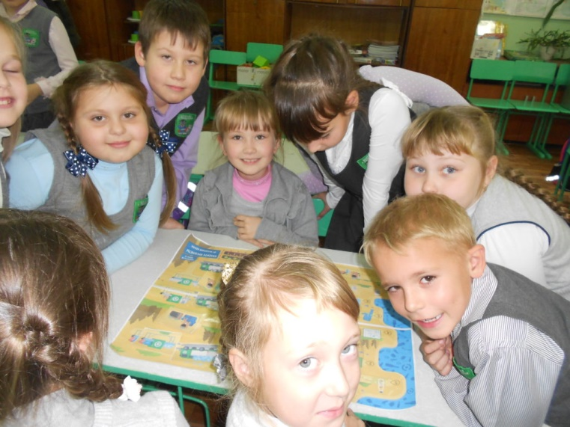
Администрацией школы совместно с ребятами был проведен целый комплекс мероприятий. «Играя, учимся экономить» — занимательный урок с детскими раскрасками прошёл в 1 -4 классах. Проведены тематические уроки с показом видеороликов о бережном отношении к энергоресурсам «Поговорим об энергосбережении» в 1-11 классах. Ребята 5-8 и 9-11классов активно участвовали в игре «ЭнергопоисК». Учащиеся 5-9 классов изготовили коллаж «Сбережем родную планету». Для ребят 1-4 классов был организован показ детских мультфильмов про электрические приборы. Проведены уроки, посвященные энергосбережению для учащихся 1-11 классов. В экологической акции «Сдай батарейку – спаси ёжика!» приняли активное участие ребята 1-11 классов. Учащимися школы было собрано 11 кг использованных батареек.

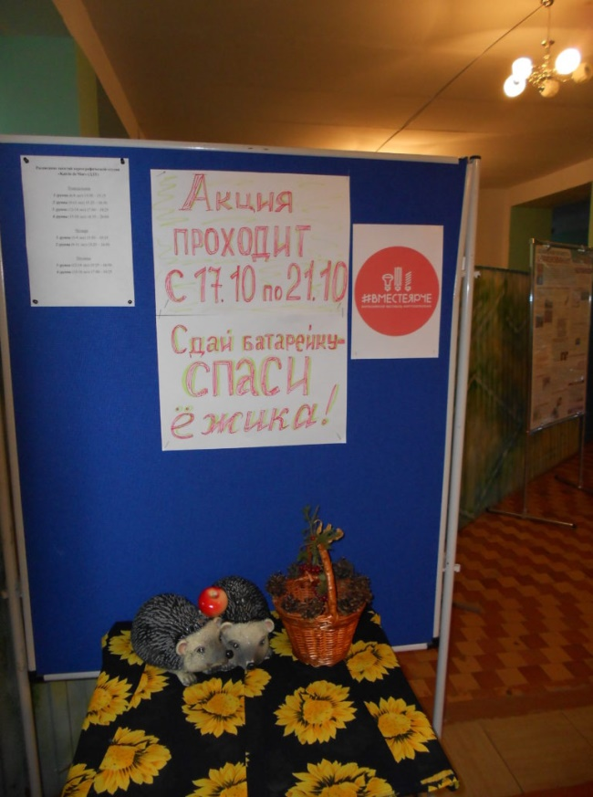  К | Ребята нашей школы приняли участие во Всероссийском конкурсе сочинений и проектов. По итогам зонального этапа Всероссийского конкурса «Вместе ярче» (сочинение)  Гаврюшина Елизавета (8 класс) (педагог Саксонова Н.А.) заняла 3 место.  По итогам зонального этапа Всероссийского конкурса «Вместе ярче» (проект) Суркова Елена и Трушкин Евгений (11 класс) (педагог Жукова Е.П.) получили 1место, а в областном этапе этот проект занял 3 место.  Во время проведения фестиваля учащиеся нашей школы узнали, как можно сохранить электрическую энергию, чтобы она помогала им учиться, играть, делать жизнь комфортной и уютной.

НОВОСТИ
Приняли участие во Всероссийском экологическом субботнике «Страна моей мечты»
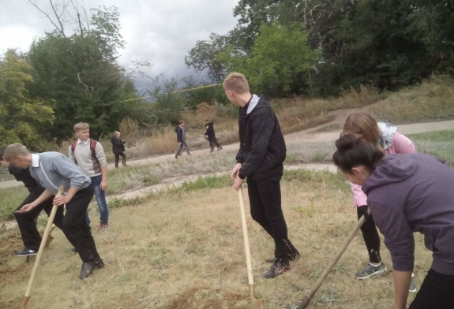
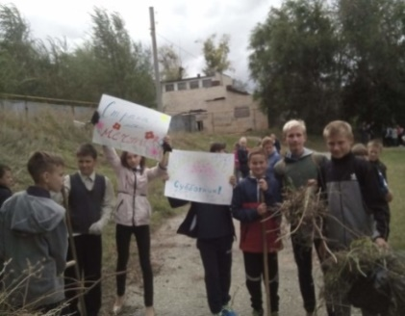
В Приволжской школе №1 на территории школьного стадиона проводилась экологическая акция «Страна моей мечты». Убрана от бытового мусора и сухой травы территория в 9100 кв.м. Мусор собирали в тракторную тележку, предоставленную Башаровым Н. Н. В Акции участвовали вторые классы, с пятого по восьмой и десятый классы. Всего 266 обучающихся и 18 педагогов школы.

БЕРЕГИТЕ ПРИРОДУ!!!
В нашем мире огромное количество глобальных проблем, но главной из них является загрязнение окружающей среды. Как говорят биологи, природа создала нас, но без нее мы прожить попросту не сможем. Вывод прост — берегите природу.  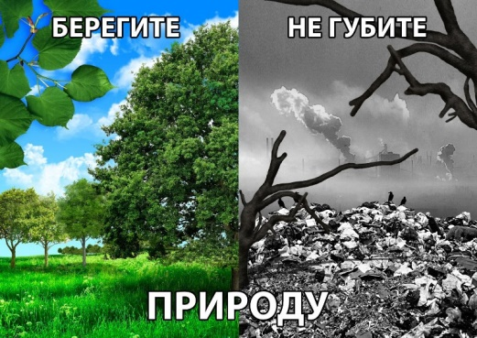  К сожалению, окружающая нас среда становится грязнее с каждым днем. В реки сливаются отходы с различных заводом, леса уменьшаются, в городской черте деревьев и растений все меньше и меньше. Если в деревнях этот вопрос стоит не настолько серьезно, то в городах — это проблема промышленного масштаба. Постоянно растет количество заболевших различными заболеваниями, животные гибнут, как и растения. Виновата во все нынешняя экология. Спросите своих бабушек и дедушек, как они жили в былые времена. Наверняка они расскажут вам, что тогда чувствовали себя во много раз лучше, поскольку воздух был прозрачным, реки — чистыми, а все продукты — только натуральными. Если мы не будем беречь окружающую нас природу, то общая экология будет становится все хуже. Задумайтесь об этом. | 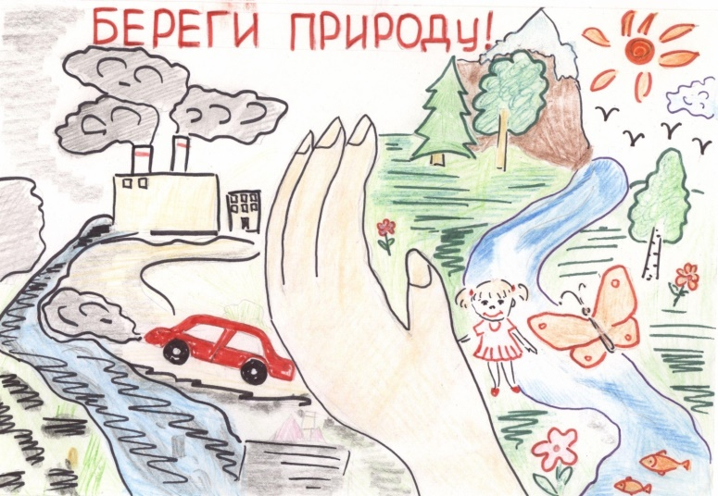  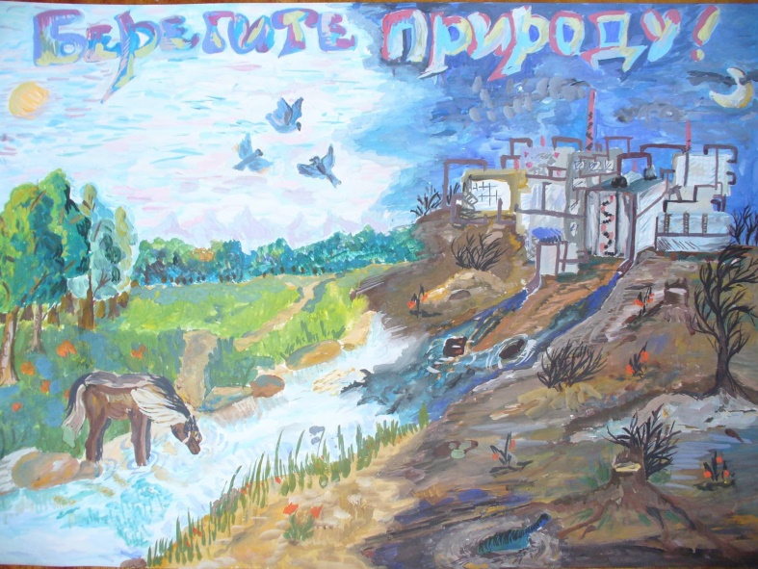

ПОЗДРАВЛЕНИЕ
В ГБОУ СОШ №1 с. Приволжье стало традицией проводить игру «День дублёра»  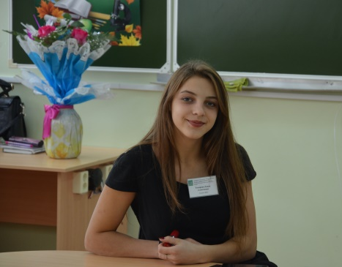  Ученики школы под руководством Совета старшеклассников провели серьёзную подготовку: выбрали и утвердили дублёров на роли директора, завуча, педагогов – предметников и классных руководителей, составили расписание уроков, написали планы уроков.  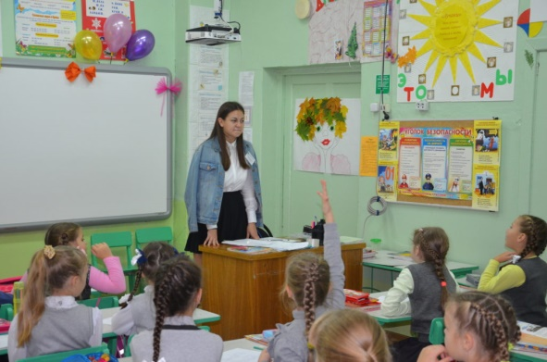  C самого утра в школе царила особая атмосфера — нарядные девушки и юноши в костюмах и при галстуках старались сделать этот день интересным и насыщенным.  Прозвенел звонок. Учителя-дублеры разошлись по своим кабинетам, где их ждал самый волнующий и важный момент — проведение уроков. | Поздравляем наших дорогих  педагогов
Дорогие педагоги! С профессиональным вас праздником, с Днем учителя!
В день осенний, когда у порога
Задышали уже холода,
Школа празднует День педагога -
Праздник мудрости, знаний, труда.
День учителя! Вслушайтесь сердцем
В эти звуки, что дороги нам.
Всем, что связано с юностью, с детством,
Мы обязаны учителям.
Сколько весен уже пролетело!
Этих лет нам не остановить,
А для Вас основным было дело –
День за днем ребятишек учить.
Пусть в Ваш дом не заглянет ненастье
И болезни дорог не найдут.
Мы желаем здоровья и счастья!
И спасибо за добрый Ваш труд!
По-разному прошли уроки: где-то дублеры справлялись блестяще, где-то возникали трудности с дисциплиной на уроке – в общем, в школе царила обычная рабочая атмосфера.  День завершился праздничным концертом, где было много интересных номеров художественной самодеятельности.  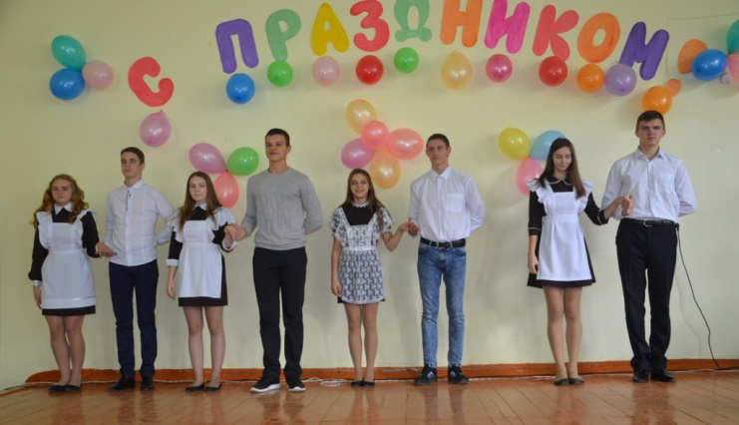 | Над номером работали:  Главный редактор: Квитко Елена Петровна  Литературный редактор- Функнер Анастасия  Корректор- Кроян Светлана,  Корреспонденты- Полосухина Ксения, Фирсова Екатерина  Дизайнер, верстальщик - Сергеева Анастасия, Петрашова Ксения  Наш адрес:  445560, с.Приволжье, ул.Парковая д.16, кабинет №18

